Form1

N

Cantidad de soluciones

1-3

Posición de las fichas

Calcular soluciones

Form2

Resultados:

Solución 2

Solución 1

Solución 3

Solución 4

N

Ver solución

Form3

Tablero solución N

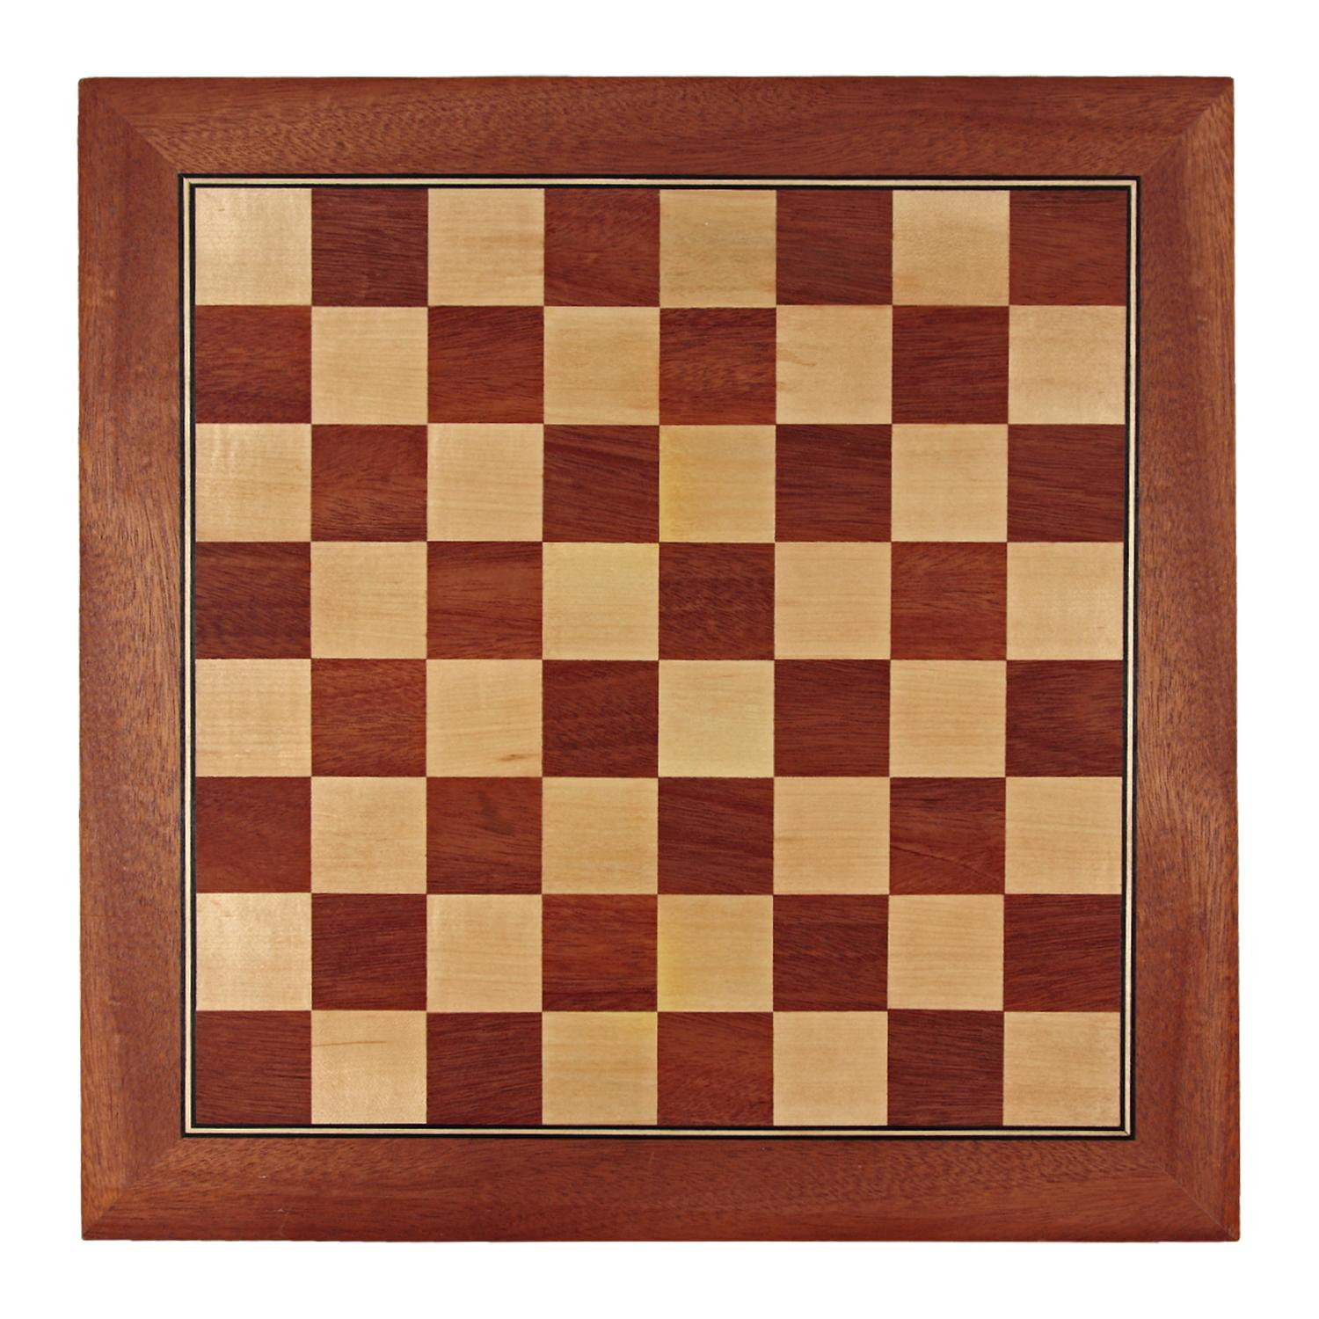

Volver al Form2

En el primer Form1, le decimos al usuario que ingrese la cantidad de soluciones deseadas (con un límite) y que marque la posición inicial de la ficha que desee (3 opciones: principio, medio y final del tablero). Luego, calculamos las soluciones con el botón (Calcular Soluciones).

Al presionar el botón (Calcular Soluciones) se abre el Form2, el cual muestra la lista de soluciones calculadas. El usuario tiene la opción de elegir qué solución (N) quiere visualizar, a partir del botón Ver solución.

Luego, se abre el Form3, el cual muestra el tablero solución (matriz) que fue elegido en el Form2. Además, hay un botón para poder volver al Form2 y elegir otra solución para ser visualizada.

Alumnas: Fraire Alassia Pierina, Inveninato Clara